Жизнь - царство звука

Каждый день, попадая в мир звуков, мы не задумываемся над тем, какое воздействие оказывает на нас то, что приходиться слышать, не связываем своего настроения со звучанием внешнего мира, хотя находимся в постоянной зависимости от него. Для детей это особенно важно, музыка способна полностью сформировать их психику.

Музыка воздействует на человека в трех плоскостях. Во-первых, она формирует психологический настрой, моделирует эмоциональное состояние.
Взрослому человеку, страдающему депрессией, музыка Моцарта может улучшить состояние, что же говорить о еще более восприимчивых детях?
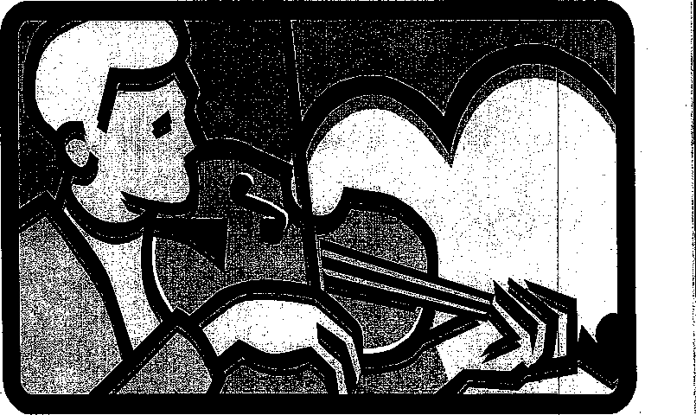

Оказывая общее благотворное влияние на нашу психику, музыка способствует творчеству - недаром многие художники работают под музыку. Вызывая неожиданные ассоциации, она словно вскрывает наше подсознание, «вытаскивая» на поверхность не только глубоко спрятанные воспоминания, но и потаенные способности, скрытые силы. Тренеры предлагают своим подопечным слушать музыку перед началом соревнований, чтобы войти в ритм спортивной борьбы, подготовиться к ней.

Во-вторых, музыка воздействует на все тела человека - физическое, астральное, ментальное и т.д. Как материалисты, мы рассматриваем
только первое, хотя и на этом уровне есть свои обоснования - играем ли мы, поем, или танцуем, А мы заставляем тело работать. Рояль активизирует моторику мелких мышц, пение - работу диафрагмы и дыхательного аппарата, задействован и пищеварительный тракт, меняется
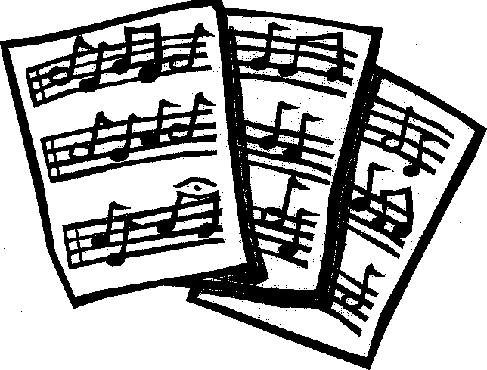

кровообращение. Танец - все мышцы тела получают нагрузку. Но и это не все. Заставляя работать тот или иной орган, Музыка «включает» ответственную за него зону мозга. Это явление успешно использовалось немецкими врачами при лечении параличей после инсульта.

Музыка способна возбудить и успокоить. Испокон веков перед сражением играли марш. Его ритм - от 70 до 120 ударов в минуту
- совпадает с границами сердечного гч Т ^
ритма мужчины среднего возраста в спокойном и возбужденном состоянии. Ритм марша успокаивал того, кто нервничал, а расслабленного или отчаявшегося заставлял собраться.

